附件一
經濟部一百零一年太陽光電發電設備競標標單
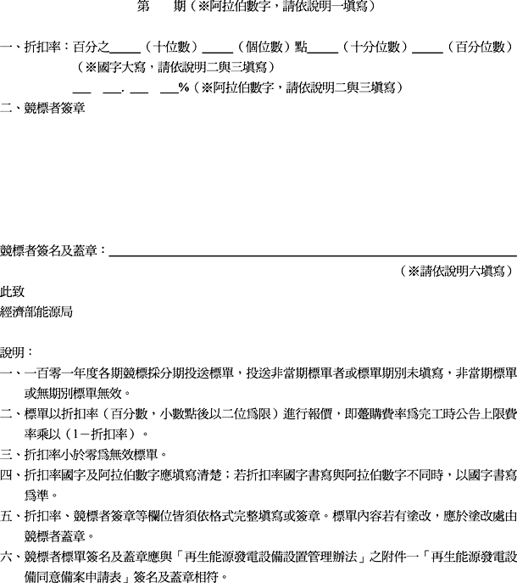

經濟部一百零一年太陽光電發電設備競標標單（範例）
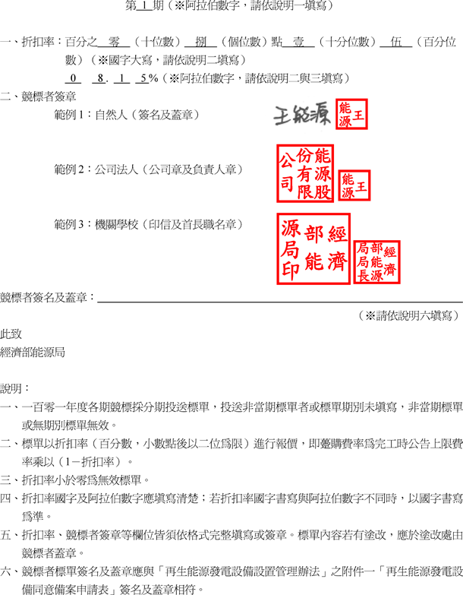

經濟部一百零一年太陽光電發電設備競標標單封套（內標封）
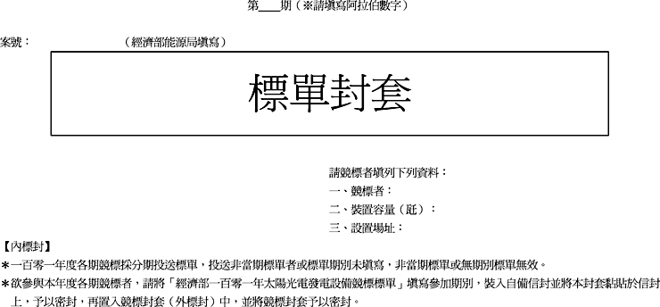

經濟部一百零一年太陽光電發電設備競標封套（外標封）
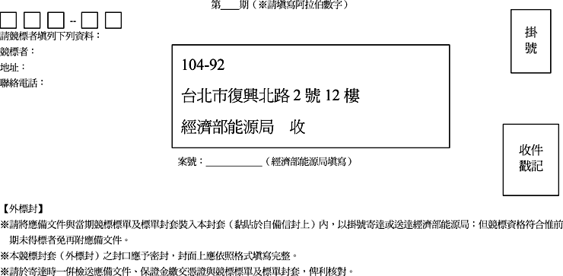

委託代理授權書
